Egipto con Jordania
FAM TRIP ENTORNO CIT
NOVIEMBRE 2026
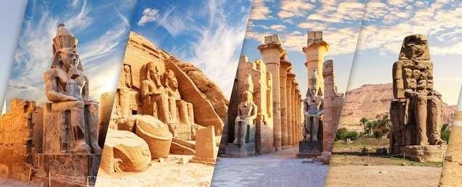

Visitando: Luxor – Esna – Edfu – Kom Ombo – Aswan – El Cairo – Amman – Petra – Wadi Run
Salidas: Salida Única 14 de noviembre al 26 de noviembre 2026
Duración: 13 días / 12 noches

ITINERARIO DE VIAJE EGIPTO:

Día 1: noviembre 14, - El Cairo.
Llegada al aeropuerto, Tramite del visado. Traslado al hotel y alojamiento. cena de Bienvenida
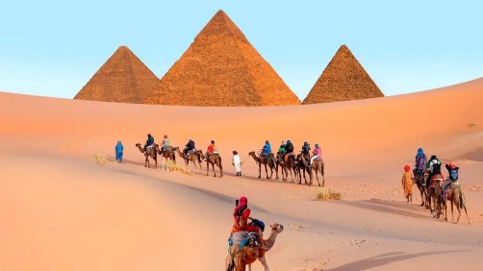
Día 2: noviembre 15, El Cairo
Desayuno al hotel y salida por la mañana a las 08:00 HRS con nuestro guía para visitar a las tres pirámides, incluye la entrada alguna de las Pirámides y visita la famosa esfinge y el templo del valle Kefrén y luego visita al gran museo egipcio nuevo, el museo más grande en el mundo para una sola civilización.

Día 3: noviembre 16, El Cairo-Luxor
Desayuno en el hotel y salida al aeropuerto con destino a Luxor, llegada a Luxor salida con el guía para visitar los templos de Luxor y Karnak y regreso al barco pensión completa y noche a borde.

Día 4: noviembre 17, Luxor
Pensión completa. Salida por la mañana temprano para pasar el día completo de visita que incluye la necrópolis de Tebas con el valle de los reyes, el templo de Ramsés III en medinat habu y los colosos de Memnon . . Navegación a Esna y edfu.
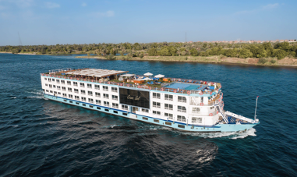
Día 5: noviembre 18, Esna – Kom Ombo – Aswan
Pensión completa. Visita en Edfu del templo de Horus, el dios Halcón. Salida hacia Kom Ombo para visitar los templos gemelos de Sobek y Haroeris. Navegación a Aswan

Día 6: noviembre 19, Aswan
Pensión completa. Realizaremos la excursión OPCIONAL de Abu Simbel (100USD) por carretera. Visita del obelisco inacabado y la gran presa de Aswan. Por la tarde paseo en feluca para hacer vista panorámica del mausoleo del Agá Kan, el jardín botánico y la isla Elefantina y visita OPCIONAL al Pueblo Nubio.

Día 7: noviembre 20, Aswan – El Cairo
Desayuno y traslado al aeropuerto de Aswan con destino a El Cairo, llegada a El Cairo y salida opcional con el guía para visitar el museo de la civilización donde hay el tesoro de Tutankamon y la mezquita del Alabastro y el mercado del Khan el Khalili y el barrio copto. Termina la visita traslado al hotel y alojamiento.
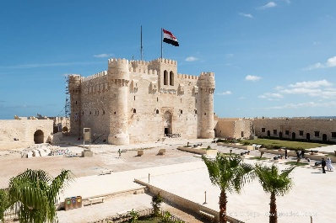
Día 8: noviembre 21, El Cairo
Desayuno en el hotel y excursión OPCIONAL a la ciudad de Alejandría para visitar la columna Pompeya, las tumbas de Catacumbas, la fortaleza de Quitbay, la mezquita de Morsi Aboul Abbas almuerzo en restaurante local y regreso a El Cairo y traslado al hotel y alojamiento.

DIA 9: noviembre 22, El Cairo – Aqaba – Wadi Rum
Desayuno en el hotel. Luego a la hora prevista Traslado por tierra para llegar ala Ciudad Fronteriza de Taba, donde abordaremos un Ferry (No incluido) con destino a Jordania. Llegada al Puerto de Aqaba. Traslado al desierto de Wadi Rum. Cena y alojamiento en el campamento.

DÍA 10: noviembre 23, Wadi Rum (2hrs 4x4) – Pequeña Petra – Petra
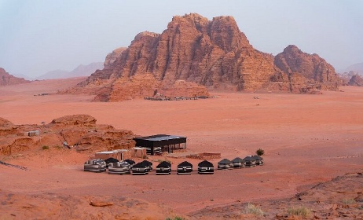
Desayuno. Visita del desierto de Wadi Rum, uno de los paisajes más espectaculares de toda Arabia, donde las montañas de colores cambiantes con la luz del día emergen de forma vertical de la llanura arenosa. Es el paisaje que enamoró a TE Lawrence (Lawrence de Arabia), el oficial inglés destinado en Arabia que logró agrupar a las tribus árabes para luchar contra los otomanos durante la Primera Guerra Mundial. La visita, que se realiza en peculiares vehículos todoterreno conducidos por beduinos, consiste en una incursión en el impresionante paisaje lunar de este desierto. Visita de Petra Pequeña. Luego traslado al hotel de Petra. Cena y alojamiento.
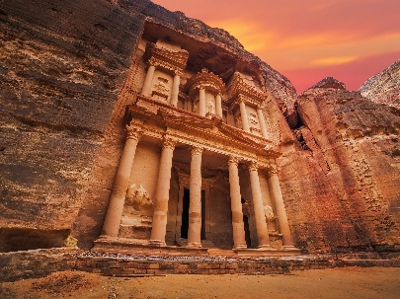
DÍA 11: noviembre 24, Petra Visita – Amman
Día completo dedicado por a la visita de Petra, conocida como la “ciudad rosa" donde hace más de 2000 años los Nabateos ubicaron la capital de su imperio a lo largo de 500 año, esculpiendo admirables templos y tumbas en las montañas rosadas y utilizando sistemas avanzados agrícolas y de conducción del agua. El recorrido comienza, por la Tumba de los Obeliscos continuado por el Siq, cañón de más de 1 km de longitud tras el cual se descubre el Tesoro, una tumba colosal decorada con columnas y esculturas de un refinamiento y una belleza incomparable. Salida hacia el hotel de Amman. alojamiento.

DÍA 12: noviembre 25, Amman – Madaba – Monte Nebo – Amman
Desayuno. Salida para visitar la Iglesia Ortodoxa de San Jorge en Madaba, donde se encuentra el primer mapa-mosaico de Palestina. Continuación hacia el Monte Nebo para admirar la vista panorámica del Valle Jordán y el Mar Muerto desde la montaña. Este lugar es importante porque fue el último lugar visitado por Moisés y desde donde el profeta divisó la tierra prometida, a la que nunca llegaría. Regreso al hotel de Amman. Cena y alojamiento.

DÍA 13: noviembre 26, Amman – Aeropuerto
Desayuno. A la hora prevista traslado hacia el aeropuerto de Amman para vuelo de salida.

PRECIO POR PERSONA EN DOLARES AMERICANOS:

Vigencia | Doble | Sencilla
14/11/26 – 26/11/26 | USD 1,140 | USD 1,440

2 personas por agencia a partir del 3er pasajero 100usd adicionales por persona

EL PRECIO INCLUYE

Egipto

- Vuelo de avión de El Cairo – Luxor
- Vuelo de avión de Aswan – El Cairo
- 04 noches hotel Cairo con desayuno
- 04 noches Crucero Nilo en régimen pensión completa sin bebidas incluidas
- Un día completo a las tres pirámides + Gran Museo Egipcio.
- Todos los traslados terrestres
- Visitas del crucero según itinerario (Los templos de luxor and karnak –templo de hatpsut –las dos estatuas de menmon –Edfu- Kom omo- alt presa- feluka).
- Guía de habla Hispana
- Tasas de aeropuerto

Jordania

- 1 noches Amman
- 2 noches Petra media pensión
- 1 noche campamento Wadi Rum media Pensión
- Visitas de petra
- City tour Amman
- Asistencia y traslados

EL PRECIO NO INCLUYE

- Vuelos internacionales
- Ferry Tala – Aqaba (95usd por persona)
- Cualquier extra que no esté mencionada arriba
- Visado de entrada a Egipto 36usd (debe de contar con una tarjeta de crédito disponible para el trámite directo en el aeropuerto de El Cairo)
- Visado de entrada a Jordania 60usd
- Propinas obligatorias en Egipto de 45 dólares p/p. (maleteros restaurantes Camaristas)
- Propinas al Guía este se entrega directo al guía (se recomienda de 3 a 6 dólares por día por persona)

FIN DE SERVICIOS ☺
Nota: El orden del itinerario mostrado es genérico con fines orientativos. Podría alterarse sin afectar las visitas ni el contenido de estas.

NOTAS IMPORTANTES:

- Tarifas expresadas por persona, en dólares americanos pagaderos en Moneda Nacional al tipo de cambio del día de su pago indicado por Entorno CIT, sujetas a cambios sin previo aviso y a disponibilidad al momento de reservar.
- Es responsabilidad del pasajero proveerse de los pasaportes o documentos de migración requeridos por las autoridades de los Estados Unidos Mexicanos y de los países de destino o de tránsito, tales como visas, permisos sanitarios, permisos notariados para menores viajando solos o con un tutor, etc.
- La vigencia de su pasaporte deberá tener mínimo seis meses a partir de la fecha de la finalización de su viaje.
- El orden de los servicios previstos mencionados en este itinerario podría modificarse en función de la disponibilidad terrestre o condiciones climáticas del lugar, pero siempre serán dadas conforme fueron adquiridas.
- El pasajero debe tener una tarjeta de crédito a su nombre para el depósito de garantía en el momento del check-in.
- El orden de los servicios previstos mencionados en este itinerario podría modificarse en función de la disponibilidad terrestre o condiciones climáticas del lugar, pero siempre serán dadas conforme fueron adquiridas.
- Los servicios de traslados y excursiones en esta cotización son otorgados como servicios regulares, estos servicios están sujetos a horarios pre-establecidos. Si los pasajeros llegan en Horario de entre 22:00hrs y 06:00hrs aplica suplemento de 25USD por persona
- Cualquier servicio adicional durante el viaje debe ser pagado por el cliente.
- Los horarios de registro de entrada (Check-In) y salida (Check Out) de los hoteles están sujetos a las formalidades de cada hotel, pudiendo tener los siguientes horarios: Check In 14:00 Hrs. y Check Out 11:00 Hrs. (Mañana). En caso de que la llegada fuese antes del horario establecido, existe la posibilidad de que la habitación no sea facilitada hasta el horario correspondiente. Si su avión regresa por la tarde, el hotel podrá mantener sus pertenencias.
- CIRCUITOS REGULARES Y GARANTIZADOS:Les recordamos que la selección de hoteles en las salidas garantizadas NO ES UNA OPCION DE CLIENTE. El cliente NO PUEDE ELEGIR el hotel dentro de la categoría seleccionada. Se Indica varios hoteles con los que se trabaja habitualmente, pero la elección final del hotel en cada salida es única y exclusivamente del prestador de servicios. Si los clientes desean otro hotel, deberán solicitar SERVICIOS PRIVADOS y en ese caso, la elección es de ellos, pagando el importe correspondiente por SERVICIOS PRIVADOS, Fit´s y/o a la carta.
- La tarifa para niños es aplicable para los menores de 11 años acompañados y compartiendo siempre 1 menor con dos adultos; con las camas disponibles en la habitación. Los menores compartiendo no incluyen desayuno.
- Entorno CIT, no se responsabiliza por ninguna pérdida de equipaje, daño, deterioro o perjuicio de ninguna índole que pueda ocurrir durante el circuito, debido a la negligencia, error o descuido de los proveedores de servicios: transportes, hoteles, restaurantes, etc. El cliente prestará personalmente especial atención en la manipulación de su equipaje, de los mismos en los medios de transporte utilizados durante los circuitos.
- En caso de incidencia deberá denunciarlo en la Policía, para posteriores gestiones con su seguro. Entorno CIT no indemnizara ni se responsabilizara en ningún caso por estos motivos, al no tener control ni poder controlar el equipaje de los clientes.
- Nuestra Organización, es la más interesada en respetar y cumplir los programas tal y como Están diseñados. Ocasionalmente por causas meteorológicas, climáticas, operativas, horarios de invierno o de verano, horarios reducidos por fiestas locales o religiosas o durante el mes sagrado del Ramadán, overbooking y/o casos de fuerza mayor, los programas podrían ser modificados en su ruta o itinerario previsto, respetando en cualquier caso todas las visitas indicadas y reembolsando los servicios no utilizados, si procede.
- Consulte suplemento para traslados desde y/o hasta el aeropuerto en horario nocturno.

- Para poder confirmar los traslados debemos de recibir la información completa de vuelos por lo menos 10 días hábiles antes de la fecha de salida, en caso contrario no se podrá proporcionar los servicios de traslados de entrada y/o salida, y no serán reembolsables.
- Los días libres, NO INCLUYEN servicio de guía y transporte.
- Operación a partir de mínimo 2 personas.

AVISO DE PRIVACIDAD:

En cumplimiento por lo dispuesto en el artículo 15 de la Ley Federal de Protección de datos Personales en Posesión de los Particulares (LFPDPPP), le informamos que sus datos personales que llegase a proporcionar de manera libre y voluntaria a través de este o cualquier otro medio estarán sujetos a las disposiciones del Aviso de Privacidad de Entorno CIT el cual puede ser consultado en el sitio web: www.entonocit.com

VIGENCIA 14 DE NOVIEMBRE AL 26 DE NOVIEMBRE DE 2026.

SE REQUIERE PREPAGO

POLÍTICAS DE CANCELACIÓN
- Se requiere un anticipo de 300usd por persona para apartar los lugares no reembolsable
- Antes de 48 días de la salida del pasajero: SIN CARGO
- Entre 47 y 34 días antes de la fecha de llega, aplica cargos del 50% del total de la reservación por pasajero.
- Entre 33 y 10 días antes de la fecha de llega, aplica cargos del 80% del total de la reserva por pasajero
- Con menos de 9 días o NO SHOW 100% del total de la reservación
- Servicios parciales no utilizados no son reembolsables.

